Министерство образования

Учреждение образования

«Белорусский государственный университет информатики и радиоэлектроники»

Факультет компьютерного проектирования

Специальность «Программная инженерия»

Отчет по лабораторной работе №2

«Разветвляющиеся алгоритмы»

Выполнил: Горьковой Н. С.

Студент группы 410902

Проверил: Усенко Ф. В.

Минск 2024

**Цель работы*:*** изучить основные средства языка программирования

С++, необходимых для кодирования алгоритма с разветвляющейся

структурой.

Индивидуальное задание №8: Даны две переменные целого типа: A и B. Если их значения не равны, то присвоить каждой переменной сумму этих значений, а если равны, то присвоить переменным нулевые значения.

#include <iostream>

#include <cstdlib>

**using** **namespace** std;

**int** main() {

**int** firstNumber;

**int** secondNumber;

    cout << "Enter first number (A): ";

    cin >> firstNumber;

    cout << "Enter second number (B): ";

    cin >> secondNumber;

**if** (firstNumber == secondNumber) {

        firstNumber = 0;

        secondNumber = 0;

    } **else** {

**int** sum = firstNumber + secondNumber;

        firstNumber = sum;

        secondNumber = sum;

    }

    cout << "First number (A): " << firstNumber << endl;

    cout << "second number (B): " << secondNumber << endl;

**return** 0;

}

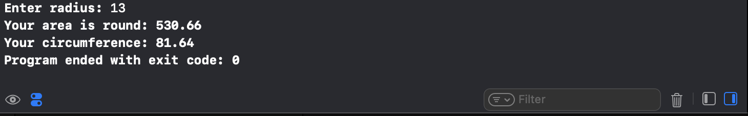

Рисунок 1 – Результат выполнения программы

Блок-схема:

